中国铁路经济规划研究院有限公司

部门决算

(二〇二一年八月)

目 录
第一部分 部门概况
一、主要职责
二、部门决算单位构成
第二部分 2020年度部门决算表
一、收入支出决算总表
二、收入决算表
三、支出决算表
四、财政拨款收入支出决算总表
五、一般公共预算财政拨款支出决算表
六、一般公共预算财政拨款基本支出决算表
七、一般公共预算财政拨款“三公”经费支出决算表
八、政府性基金预算财政拨款收入支出决算表
九、国有资本经营预算财政拨款支出决算表
第三部分 2020年度部门决算情况说明
第四部分 名词解释

第一部分
部 门 概 况

一、主要职责
中国铁路经济规划研究院有限公司是依据《中华人民共和国公司法》设立的一人有限责任公司。公司经营宗旨：公司坚持中国共产党的领导，自觉执行党和国家方针政策，遵守国家法律法规，践行以人民为中心的发展思想，承担安全生产、市场经营、队伍建设和资产保值增值的主体责任，是自主经营、自负盈亏、自担风险、自我约束、自我发展的铁路企业。
二、部门决算单位构成
纳入中国铁路经济规划研究院有限公司2020年部门决算范围的单位为中国铁路经济规划研究院有限公司本级。

第二部分
2020年度部门决算表

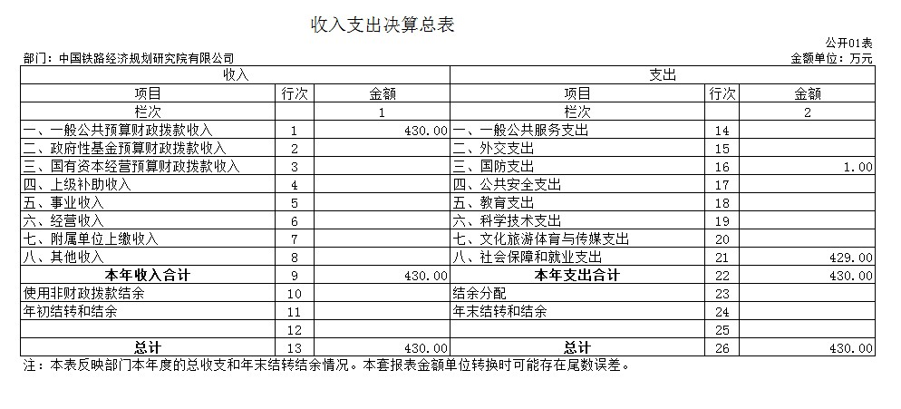 |  |  |  |  | 公开01表

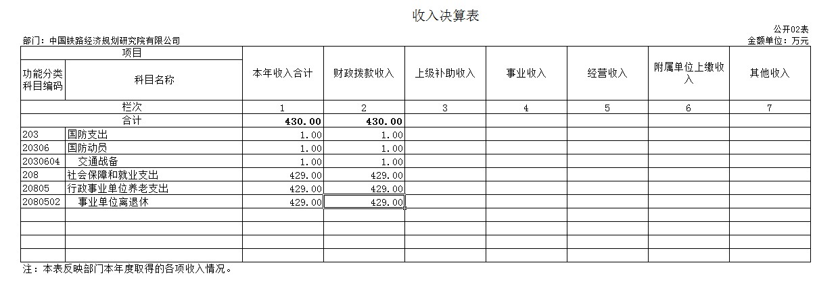

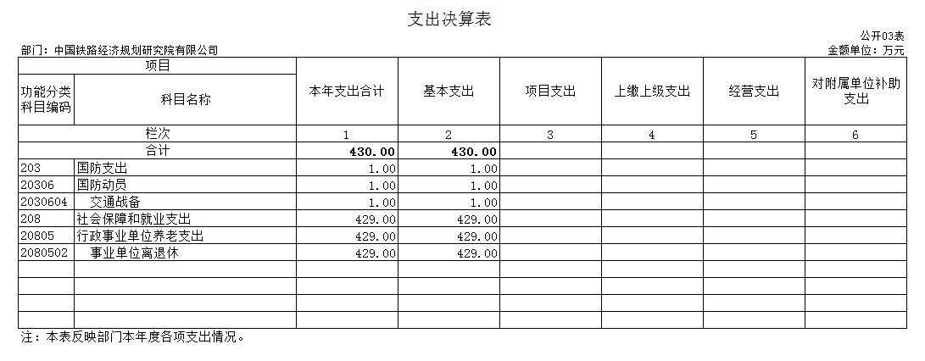

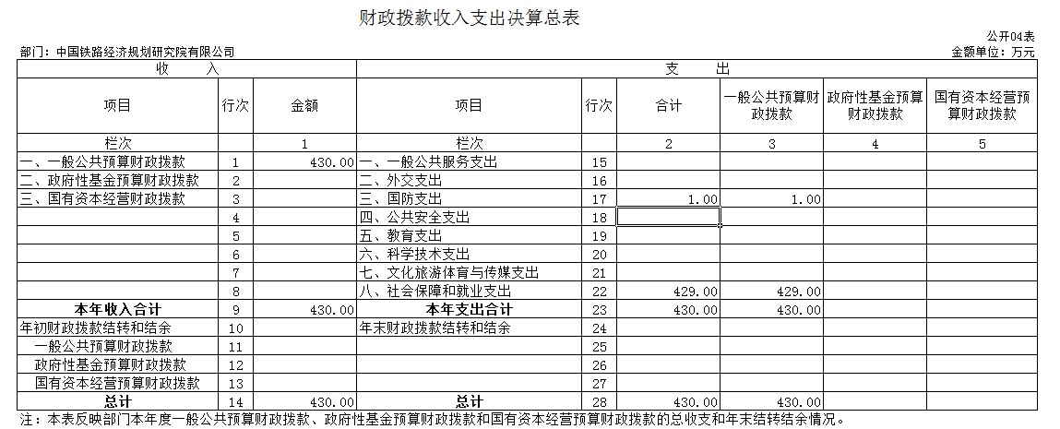

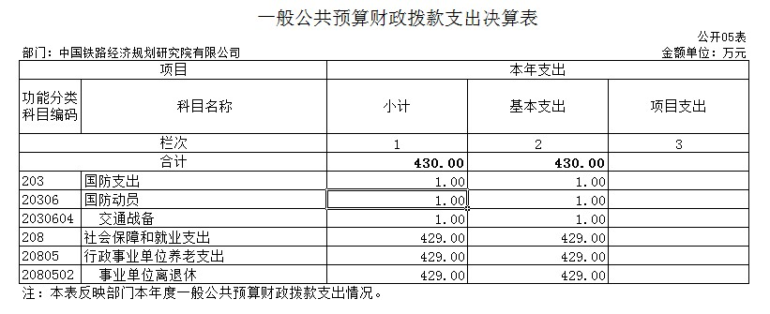

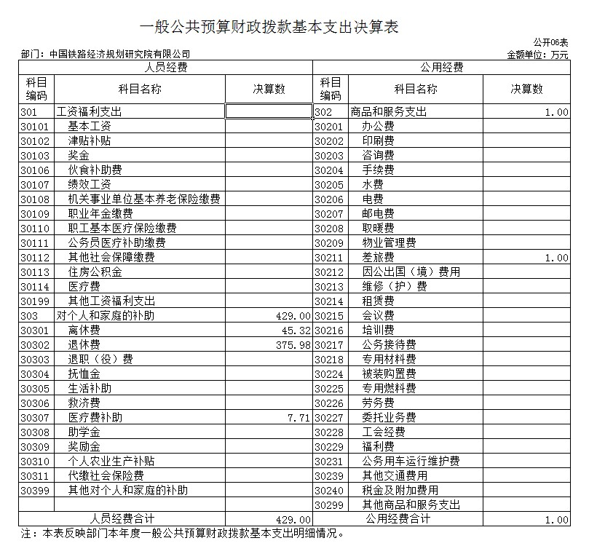

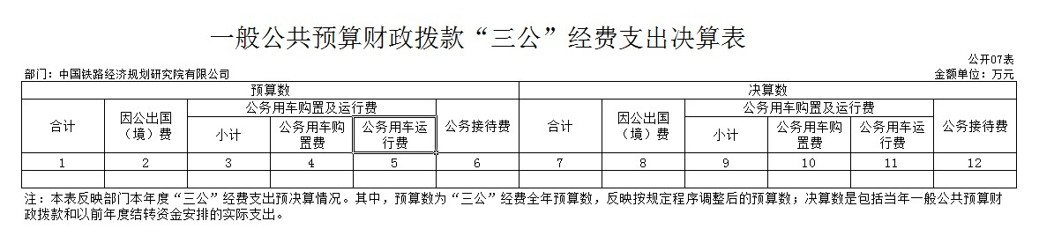

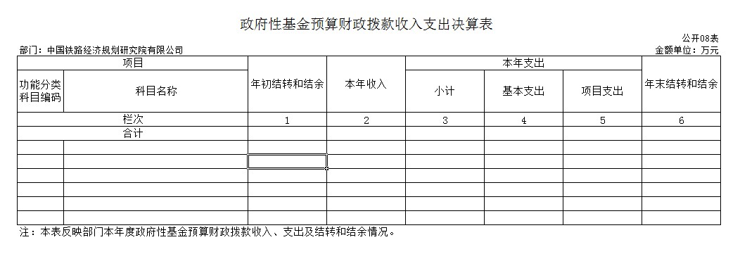

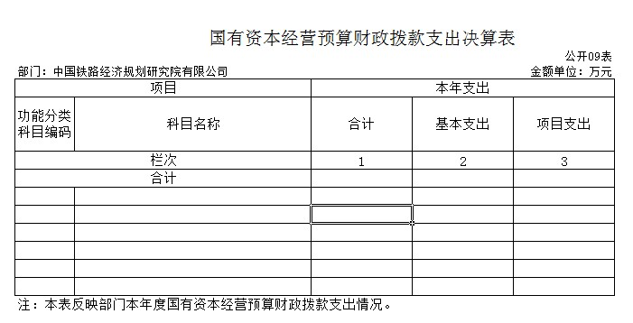

第三部分
2020年度部门决算情况说明

一、收入支出决算总体情况说明
2020年度收入、支出总计430万元。
二、收入决算情况说明
本年收入合计430万元，全部为财政拨款收入。
三、支出决算情况说明
本年支出合计430万元，全部为基本支出。
四、财政拨款收入支出决算总体情况说明
2020年度财政收入、支出总计430万元。
五、一般公共预算财政拨款支出决算情况说明
2020年度一般公共预算财政拨款支出430万元，主要用于以下方面：国防支出（类）1万元，占0.23%；社会保障和就业支出（类）429万元，占99.77%。
具体情况如下：
1.国防支出（类）国防动员（款）交通战备（项）2020年财政拨款支出1万元，完成2020年年初预算的100%。
2.社会保障和就业支出（类）行政事业单位养老支出（款）事业单位离退休（项）2020年财政拨款支出429万元，完成2020年年初预算的100%。
六、一般公共预算财政拨款基本支出决算情况说明
2020年度一般公共预算财政拨款基本支出430万元，其中人员经费（离退休人员经费）429万元，公用经费（交通战备费的差旅费）1万元。
七、一般公共预算财政拨款“三公”经费支出决算情况说明
2020年度无一般公共预算财政拨款“三公”经费支出。
八、政府性基金预算财政拨款收入支出决算情况说明
2020年度无政府性基金预算财政拨款收支。
九、国有资本经营预算财政拨款支出决算情况说明
2020年度无国有资本经营预算财政拨款支出。
十、预算绩效情况说明
（一）预算绩效管理工作开展情况。
2020年度无项目支出。
十一、其他重要事项的情况说明
（一）机关运行经费情况
无机关运行经费支出。
（二）政府采购情况
无政府采购支出。
（三）国有资产占有使用情况
企业单位，无财政经费负担的国有资产。

第四部分
名词解释

一、一般公共预算财政拨款收入：指中央财政当年拨付的资金。
二、国防支出（类）国防动员（款）交通战备（项）：反映用于交通战备等方面的支出。
三、社会保障和就业支出（类）行政事业单位养老支出（款）事业单位离退休（项）：反映用于事业单位离退休人员支出。
四、基本支出：指为保障机构正常运转、完成日常工作任务而发生的人员支出和公用支出。
五、项目支出：指在基本支出之外为完成特定行政任务或事业发展目标所发生的支出。

